Date a Live Kurumi Star Festival

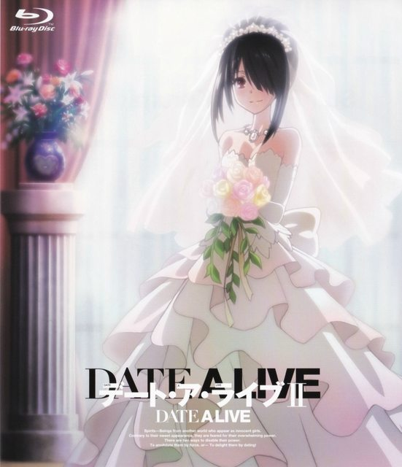

"Ở đây đông đúc thật đấy."

Shidou vừa đi bộ vừa nhìn 2 bên con đường.

Trong mắt cậu là khung cảnh khu mua sắm sôi động hơn bình thường.

Vì hôm nay là ngày 7/7. Trong lễ hội Vu Lan, những người bán hàng sẽ không bỏ qua cơ hội kinh doanh này, họ thể hiện một sự phấn khích rất lớn.

Quầy hàng ngoài trời đã được dựng lên hai bên đường phố từ lâu, không chỉ có takoyaki và yakisoba được cho là không thể thiếu trong các lễ hội, những thứ khác cũng vô cùng hấp dẫn. Không có dấu chấm hết cho dòng chảy của du khách, cả khu vực đầy ắp người.

Shidou không phải người thích lễ hội, Tuy nhiên lần này khác khi xung quanh có nhiều quầy hàng ở khắp mọi nơi. Mặc dù không khí lễ hội sẽ không làm cho giá cả của hàng hóa giảm, tuy nhiên nó sẽ khiến các chủ gian hàng bắt đầu những chương trình quảng cáo giảm giá để có lợi cho du khách.

Từ khi có sự xuất hiện của Tohka, chi phí bữa ăn của nhà Itsuka đã được Ratatoskr trợ cấp. Nhưng chất lượng thức ăn đã bị đặt sang một bên để họ có thể giải quyết bữa ăn hằng ngày với chi phí thấp nhất. Là người duy nhất chịu trách nhiệm cho căn bếp của nhà Itsuka, đây là một nhiệm vụ quan trọng của Shidou.

Lúc này, Shidou cảm thấy cậu giống như là một người chồng nội trợ trong gia định. Tuy nhiên, phàn nàn lúc này chẳng có nghĩa lý gì cả. Shidou thể hiện cảm giác chán nản của mình với một tiếng thở dài rất lớn, sau đó cậu biểu lộ một khuôn mặt của một bà nội trợ chuyên đi săn những nơi bán đồ ăn rẻ trong thành phố.

Đó là một sự kiện rất bình thường đối với Shidou. Sau này Shidou sẽ chỉ cần đi đến các cửa hàng mà cậu thường hay lui tới, trò chuyện với người bán hàng thật nhiệt tình một thời gian trước khi đến các cửa hàng tạp hóa ở gần nhà và làm bữa tối cho các cô gái. Đó là cách có vẻ khả thi nhất.

Tuy nhiên, trong lúc này.

"Eh…?"

Ở phía lề đường đối diện, Shidou phát hiện ra một cái gì đó khác thường.

"Cái..."

Lúc đó, trước khi não cậu có thể nhận ra những gì đang tồn tại, Cơ thể Shidou cứng đờ, như thể cậu đã bị đóng băng tại chỗ.

Ở phía bên kia của biển người đầy ắp khu mua sắm.

Một cô gái mặc một bộ váy màu đen đứng ở đó.

Mái tóc dài phủ lên vai, thân hình mảnh khảnh, phía bên trái khuôn mặt của cô được bao phủ bởi mái tóc giống như một thác nước, tôn lên mắt phải của cô tưởng như là một lỗ đen sâu thẳm cũng như đôi môi đầy gợi cảm. Với tất cả những vẻ đẹp đó, cô có thể khiến đàn ông phải cúi chào khi nhìn thấy cô.

Tuy nhiên, đó không phải là điều quan trọng nhất.

Lý do khiến Shidou quá sốc đến mức cậu không thể di chuyển trong một vài giây, không chỉ vì vẻ bề ngoài của cô gái.

"Tokisaki…Kurumi......?"

Shidou nói tên cô gái trong sự sợ hãi. Cùng lúc đó, cậu nuốt nước bọt để làm sống lại cổ họng khô cứng của mình.

Tokisaki Kurumi.

Cô gái chuyển tới lớp Shidou tháng trước, người có ý định ăn thịt Shidou, Tinh Linh đã lên kế hoạch lấy sức mạnh Tinh Linh phong ấn trong người cậu, Tokisaki Kurumi.

Cô ấy khác với Tohka và Yoshino, những người vô tình gây ra Không gian chấn gây nguy hiểm cho mọi người. Tokisaki Kurumi đã giết vô số người một cách chủ ý. Cô ấy được biết đến là Tinh Linh nguy hiểm nhất.

Lần trước,cô ấy đã bị mất cánh tay trái và một phần thiên thần của cô đã trúng phát súng của Kotori. Cô ấy đã biến mất từ đó. Tuy nhiên, ngay trước mắt cậu hiện giờ, cánh tay trái của cô vẫn nguyên vẹn.

"......Hở?"

Shidou không thể không dụi mắt.

Điều đó có lẽ chỉ là để trấn an mình, nhưng cậu vẫn hy vọng mình nhìn nhầm.

Sau khi Shidou nháy mắt một lúc, khi cậu bước sang bên kia đường...

Cô gái mặc váy đen đã biến mất.

“Ch…chuyện gì vậy. Có lẽ mình tưởng tượng…”

“Chào buổi chiều, Shidou-san."

"Uwah!?"

Trước khi Shidou kịp trấn tĩnh lại, một giọng nói gọi cậu từ phía sau, khiến cậu nhảy dựng lên.

Sau đó, cậu quay lại, đứng kế bên cậu là cô gái mà cậu nhìn thấy từ phía bên kia đường.

"Kurumi......!?"

"Phải, đã lâu không gặp, Shidou-san."

Nói xong, Kurumi nở một nụ cười, nâng váy và uốn cong đầu gối của mình, cô cúi chào Shidou.

Shidou đã buộc tim đập thất thường của mình bình tĩnh lại, cậu kiên quyết nhìn thẳng vào mắt phải của Kurumi trước khi hỏi.

"Sao… sao cậu lại ở đây?"

Nếu cậu có thể liên lạc được với Kotori ở đây, nhiều khả năng cậu sẽ bị mắng một trận khi hỏi một câu hỏi ngớ ngẩn như vậy.

Khóe môi Kurumi từ từ nở ra, cô nhìn chằm chằm vào khuôn mặt của Shidou, trả lời câu hỏi của cậu.

"Chẳng phải rõ ràng sao. Tớ đến đây để gặp Shidou-san"

"......!"

Shidou ngay lập tức nín thở, vội vã bước lùi lại.

Kurumi đến để gặp Shidou.

Có nghĩa là... mục đích của cô ta là...

Một người trần mắt thịt không thể thoát khỏi nanh vuốt của Kurumi, Shidou hiểu rõ điều này hơn ai hết.

Mặc dù có rất đông người xung quanh họ, nhưng Kurumi là một Tinh Linh, cô ta sẽ không quan tâm đến những người xung quanh. Không, trong trường hợp xấu nhất, nếu cô ấy muốn, cô ấy có thể kéo mọi người bao gồm cả Shidou vào bóng tối, lọc cậu ra và sau đó là một công việc vô cùng đơn giản.

Với suy nghĩ của cậu lúc này, Shidou nghiến răng khi cậu nhìn Kurumi. Do sự xuất hiện bất thường trước mắt cậu, khung cảnh thường ngày đã biến thành một một tương lai ảm đạm chỉ trong chớp mắt. Cậu nên làm gì…

"......?"

Nhưng, chỉ trong khoảnh khắc, Kurumi đưa tay lên, nắm lấy tay của Shidou.

"Fufu......này, Shidou-san."

Kurumi nở một nụ cười mê hoặc. Những ngón tay của cô chầm chậm luồn vào tay Shidou. Biểu hiện của cô giống như cô đã nhìn thấu suy nghĩ của Shidou. Sự ớn lạnh đi dọc cột sống của cậu.

Lúc đó, cậu cố gắng làm mọi thứ có thể. Shidou tự nghĩ, phải đối mặt với một tình huống thảm khốc như vậy có vẻ như cậu đã hết sự lựa chọn.

Tuy nhiên, Kurumi nói một điều gì đó hoàn toàn ngoài dự kiến, làm tan biến sự tuyệt vọng đã làm mờ trái tim của Shidou.

"Chúng ta có thể hẹn hò ngay bây giờ được chứ?"

Kurumi nắm tay Shidou trong khi cô đưa môi lại gần tai cậu. Cô nói thầm với cậu.

"Hở......?"

Đối mặt với lời mời bất ngờ này, Shidou mở to mắt ngạc nhiên.

"Kurumi, cậu vừa nói gì...?"

"Fufu, Shidou-san, cậu để một cô gái mời cậu đến 2 lần sao?"

Kurumi nghiêng đầu cười.

"Hẹn… hò sao?"

"Phải, tớ chỉ muốn hẹn hò và đi chơi với Shidou-san thôi. Có được không?"

" Không, chỉ là...”

Shidou không nói nên lời.

Kurumi vừa mời cậu đi hẹn hò.

Shidou do dự. Từ góc độ thông thường, đây là một tình huống vô cùng nguy hiểm.

Sẽ là nói dối nếu cậu nói cậu không sợ Kurumi. Dù gì thì cô cũng là Tinh Linh đã giết rất nhiều người. Nếu cô ấy muốn, cô ấy hoàn toàn có thể ăn thịt Shidou ngay bây giờ.

Và hơn nữa, tận sau trong trái tim Shidou, đã có một sự thôi thúc mạnh mẽ, mong muốn được trò chuyện với Kurumi một lần nữa, kể cả khi chuyện đó rất nguy hiểm.

Cảm giác đó đẩy lùi cảm giác sợ chết.

"............"

Tuy nhiên, đáp lại sự im lặng của Shidou, Kurumi dường như đã hiểu sai điều gì đó.

"Ara ara, có vẻ như Shidou-san vẫn còn nghi ngờ tớ...Đáng tiếc thật. Chẳng ai lại muốn đi hẹn hò với người đã muốn giết mình cả. Nhưng mà…"

Trong khi cô đang nói chưa hết câu, Kurumi tiến về phía trước một chút, nhìn lên Shidou với một biểu hiện cầu xin trong khi tiếp tục nói.

"Xin cứ yên tâm, tớ không làm bất kỳ điều gì với Shidou-san đâu! Nếu cậu không tin tớ, cậu có thể trói tớ lại hay làm gì tớ cũng được mà!"

"Không, không, sao tớ có thể làm vậy với cậu được..."

Khi nhận thấy lúc bối rối của Shidou, Kurumi mở to mắt như thể cô đang diễn một vở kịch, cô giấu khuôn mặt mình trong đôi bàn tay với vẻ thất vọng.

"Vậy là, Shidou-san ghét tớ và không muốn hẹn hò với tớ? Tớ buồn lắm. Tớ sắp khóc đấy."

"Eh......! Tớ… tớ có nói gì đâu!"

"Waa…"

"Này này này......"

Shidou gãi đầu mình trong sự khó xử.

Rõ ràng Kurumi đang hành động một cách đáng ngờ. Dĩ nhiên trong trường hợp này, Kurumi có thể chỉ đang chơi đùa với cậu. Nhưng vì lý do nào đó, Kurumi hôm nay có vẻ gì đó khác với Tinh Linh nguy hiểm mà cậu từng biết.

Hơn nữa... Kurumi đã nói cô không có ý định làm hại Shidou hôm nay.

Đó có thể chỉ là một lời hứa suông. Cô có thể thất hứa bất cứ lúc nào. Không có gì đảm bảo cô sẽ giữ lời.

Tuy nhiên, theo như Shidou biết, dù lời nói của Kurumi thường có ẩn ý, cô hay nói vòng vo nhưng chưa bao giờ thất hứa.

Quan trọng hơn, tình hình hiện giờ vẫn còn rất nguy hiểm cho cậu, nếu cậu từ chối lời mời của cô, khiến cô không hài lòng, cậu đang đào mộ cho mình. Trước khi cậu kịp nói "Tớ xin lỗi.", cậu sẽ bị kéo vào bóng tối.

"......Được rồi. Tớ sẽ hẹn hò với cậu."

Khi Shidou nói thế, Kurumi gương mặt Shidou sáng bừng lên.

"Thật vậy sao?"

Niềm hân hoan của Kurumi có thể được cảm nhận không chỉ từ biểu hiện mà lời nói của cô cũng tràn đầy hạnh phúc. Cô như một bông hoa nở bung đầy sức sống. Shidou cũng rất ngạc nhiên. Mặc dù cậu đã nghĩ đến một số phương án đối phó với các tình huống khác nhau có thể xảy ra... nhưng cậu đã thất bại khi đối mặt với tình huống này.

"Fufu, Tớ vui lắm! Shidou-san thật sự là một người đàn ông tốt!".

Kurumi vui vẻ ôm lấy cánh tay Shidou.

"Wah! Ku… Kurumi!?"

Sự thay đổi đột ngột này khiến Shidou ngạc nhiên. Kurumi đỏ mặt như một người con gái đang yêu. Mặc dù thực tế rằng cô ấy là Tinh Linh nguy hiểm nhất, Kurumi vẫn trông giống như một cô gái yếu đuối. Nếu cô ấy đã mời tha thiết đến vậy, làm sao Shidou có thể từ chối?

"Um, chúng ta sẽ đi hẹn hò, nhưng đừng thân mật quá...?"

"Vậy sao?"

Tuy nhiên, Kurumi mỉm cười trước sự bối rối của Shidou, ôm Shidou chặt hơn.

"Tớ chẳng thấy xấu hổ gì cả. Chúng ta đi hẹn hò mà. Chỉ trong lúc này thôi, Shidou-san là người đàn ông của tớ. Hay là cậu không thích tớ nắm tay cậu?"

Kurumi hỏi với giọng nhỏ nhẹ, gây một cảm giác tội lỗi khó tả trong tim Shidou. Cậu không thể không than thở và cau mày.

"Không, tớ không có ý đó..."

"Vậy chúng ta đi nhanh nào!"

Kurumi bắt đầu tiến về phía trước. Dưới sự dẫn dắt của cô, Shidou bị kéo vào đường phố nhộn nhịp.

Đi qua những con đường rộng lớn, len lỏi qua đám đông dày đặc, đôi trai gái nắm tay đi sát bên nhau.

“Um… Kurumi. Cậu nói chúng ta đi hẹn hò. Nhưng chúng ta đi đâu vậy?”

Sau khi đi bộ được một thời gian, Shidou cuối cùng cũng mở miệng hỏi.

"Có một nơi tớ rất muốn đến."

"Một nơi cậu muốn đến sao? Ở đâu vậy?"

"Fufu, tớ muốn giữ bí mật."

Kurumi đưa ngón tay che miệng mình. Nhìn Kurumi làm một hành động dễ thương như vậy, Shidou không khỏi rung động.

Tuy nhiên ngay sau đó, cậu lập tức nhắc nhở mình. Mặc dù cơ hội này là một cơ hội hiếm có để nói chuyện với Kurumi, nhưng sự nguy hiểm vẫn còn. Chỉ cần một sự bất cẩn cũng đồng nghĩa với cái chết.

Khi Shidou còn đang suy nghĩ về điều này, Kurumi - người đang kéo Shidou - bỗng nhiên dừng lại.

Sau đó, cô nở một nụ cười xảo quyệt, lưỡi cô liếm môi, đôi mắt nhìn thẳng vào Shidou một cách đầy thèm muốn.

"Aaah… aaah… trông có vẻ… ngon quá."

"......!!"

Nghe thấy vậy, Shidou nhảy dựng lên.

"Cậu… đừng nói là… cậu định…"

Giọng nói cậu đầy sự sợ hãi, Shidou cố gắng thoát ra khỏi Kurumi. Nhưng cánh tay Kurumi đã siết chặt, không cho Shidou di chuyển một ly.

"Ah, ah…"

Kurumi cười khúc khích, đôi môi của cô tạo thành hình lưỡi liềm. Cô chỉ tay vào… quầy hàng sau lưng Shidou.

Quầy hàng treo biển bán bánh Lá Tre. Có đủ các loại bánh, giống như bột đậu đỏ hoặc kem đã được thêm vào. Nó có vẻ rất hấp dẫn lắm.

"Này Shidou-san, cậu không thấy mấy cái bánh đó ngon sao?"

"Eh? Cậu đang nói về... cái bánh?"

“Ara, vậy cậu nghĩ tớ đang nói về cái gì?”

Shidou lập tức thả lỏng cơ thể. Sau khi chứng kiến phản ứng kỳ lạ của cậu, cô ấy không thể nhịn cười. Trông Shidou cứ như là một con rối trong tay Kurumi.

"Cậu thật là..."

"Fufufu, nhưng chúng rất ngon phải không? Nhìn kìa, còn nhiều thứ lạ lắm đó. Cái đó là Đá bào Ngân Hà."

Shidou nhìn về hướng Kurumi đang chỉ. Đó là một ly đá bào có màu xanh Hawaii với một lớp kem phủ lên trên.

"Ahh... vậy đó là thứ tượng trưng cho Ngân Hà. Sáng tạo thật"

"Nhìn kìa, Kẹo bông gòn Chức Nữ."

"Bông gòn cũng liên quan đến dệt vải nữa sao? Cái này có hơi sáng tạo quá đà..."

"Còn cái đó là Khô bò Ngưu Lang."

"Cái này... Ngưu Lang mà ăn cái này thì loạn hết."

Các tiểu thương đang rút khỏi tất cả các điểm dừng. Shidou cau mày, mồ hôi được hình thành trên má.

Kurumi đưa tay lên miệng, nở một nụ cười nhẹ.

"Fufu, được đi chơi với Shidou-san thế này, tớ cảm thấy rất vui đấy!"

"Không, thật ra..."

Nhưng trước khi cậu nói hết câu, Kurumi lại kéo Shidou đi một lần nữa.

"Đi lối này này, Shidou-san."

"Wah, Kurumi, đừng kéo tớ!"

"Fufufu, cậu biết thời gian không đợi chúng ta mà? Thôi nào, Shidou-san. Hãy trân trọng khoảng thời gian chúng ta ở bên nhau."

Kurumi đi với nụ cười trên môi cùng với Shidou đi phía sau cô, họ cùng nhau đi dạo trong khu mua sắm.

Sau 15 phút đi bộ, Kurumi chỉ vào tòa nhà ở phía trước và nói với Shidou.

"Là nơi này đấy."

"Chỗ này là......oh, vũ trụ à?"

Đúng vậy! Ở phía trước là vũ trụ nằm cách hơi xa khu mua sắm.

“Vâng, Tớ muốn đến đây lâu lắm rồi đấy”.

"Vậy à... bất ngờ thật."

"Ara, ý cậu là sao?"

"Ah, không..."

Shidou đang suy nghĩ trước khi bị bất ngờ. Cậu đã bị sốc vì mình có thể đủ thoải mái để đùa giỡn với Kurumi.

Không, có lẽ cậu đã không mất cảnh giác. Tuy nhiên, từ khu mua sắm đến thời điểm này, cậu không cảm thấy bất cứ sự thù địch hoặc bạo lực nào từ Kurumi, điều này khiến cậu mất cảm giác về sự cảnh giác.

Đúng vậy. Kurumi hôm nay thật sự là một cô gái bình thường.

Hạnh phúc nối liền nhau khi tham gia vào cuộc trò chuyện, mỉm cười trong hạnh phúc... tất cả những hoạt động đều rất bình thường.

Đi cùng nhau dù chỉ một thời gian ngắn cũng đã khiến Shidou quên trận chiến đẫm máu hồi tháng trước.

"............"

Shidou lặng lẽ tập trung vào Kurumi.

......Cậu không đoán được cô ấy đang nghĩ gì. Có phải cô ấy có kế hoạch làm Shidou mất cảnh giác? Nhưng nếu vậy thì cần gì phải vòng vo? Cô ấy chỉ phải kéo cậu vào bóng tối ngay lập tức là xong. Nếu vậy thì tại sao? Cô ấy thực sự chỉ mong muốn có một buổi hẹn hò...? Không, đó là cách suy nghĩ còn ngu ngốc hơn. Cậu nên liên lạc với Ratatoskr để nhờ họ kiểm tra suy nghĩ của Kurumi. Phải có một mục đích nào đó.

"......? Shidou-san? Chuyện gì vậy?"

"Ah, không có gì đâu. Đi thôi Kurumi."

Shidou giấu cảm xúc do dự của mình khỏi Kurumi, đi vào vũ trụ cùng nhau.

Đưa 2 vé, họ được ngồi cạnh nhau. Không lâu sau khi đèn trong vũ trụ được tắt đi, giọng nói của người dẫn vang trong bóng tối.

"…Chúng tôi rất cảm ơn sự có mặt của quý vị trong vũ trụ ngày hôm nay. Chương trình của chúng ta hôm nay sẽ là…”

Sau những lời chào, phía trên của trần mái vòm, vô số ngôi sao bắt đầu tỏa sáng.

"Wow......"

Những âm thanh thích thú vang lên quanh cậu. Shidou không thể cưỡng lại được ánh mắt của mình khi nhìn vào trần nhà.

Bên cạnh cậu, ánh mắt Kurumi lấp lánh ánh sao. Cô nhìn chằm chằm vào vô số ngôi sao sáng chói trên vũ trụ.

"............"

Khi nhận ra sự ngây thơ của mình, Shidou gãi má, thở dài nhẹ nhõm trước khi quay lại ngước nhìn trần nhà.

......Cậu có thể thấy một bầu trời đầy sao rất đẹp và cậu không biết Kurumi cảm thấy thế nào.

Để cảm giác bất lực của Shidou sang một bên, vô số những vì sao trên bầu trời vây quanh, tạo thành một bầu trời tuyệt đẹp. Đó là Dải Ngân Hà. Ở hai bên, có hai ngôi sao sáng rực rỡ hơn tất cả các ngôi sao khác.

[Người con gái của Ngọc Hoàng Thượng Đế sống ở bên bờ sông Ngân Hà, Chức Nữ, là một cô tiên nữ dệt quần áo rất đẹp. Tuy nhiên, sau khi cô đã lấy Ngưu Lang, một vị thần chăn trâu, Chức Nữ bỏ bê công việc dệt vải. Ngọc Hoàng tức giận, chia cắt họ để họ chú tâm vào công việc.

Từ đó, hai người yêu nhau chỉ được gặp nhau mỗi năm một lần, vào đêm ngày 7 tháng 7 Âm Lịch. Tuy nhiên, nếu đó là ngày mưa, sông Ngân Hà sẽ dâng cao và họ không thể gặp nhau…]

Vậy đây là câu chuyện kể về Ngưu Lang Chức Nữ, cũng là nội dung của lễ hội.

Shidou lén nhìn sang bên phải, nhưng cậu đã bị chặn bởi con mắt của Kurumi.

"——!"

"......Fufu."

Shidou không thể không cảm thấy trái tim mình nhảy nhót. Tuy nhiên Kurumi dường như không để ý khi cô ấy nở một nụ cười tươi sáng. Cô ấy đã âm thầm nắm chặt tay Shidou. Mu bàn tay cậu được bao phủ bởi một cảm giác nhẹ nhàng và ấm áp. Trái tim của Shidou bỏ qua một nhịp.

"Ku… Kurumi...?"

Cậu muốn hỏi cô ấy vài điều, nhưng ánh mắt của cô ấy hướng về trần nhà đầy sao.

Kurumi không chú ý đến sự hoảng sợ của Shidou, từ từ tách đôi môi mềm của cô.

"Này, Shidou-san."

"Sao... sao cơ...?"

"Ngưu Lang và Chức Nữ, họ bị ngăn cách bởi sông Ngân Hà, chỉ được gặp nhau mỗi năm một lần phải không?"

"......Phải, đúng vậy."

“Tuy nhiên, nếu trời mưa vào ngày Thất Tịch, cơ hội gặp nhau duy nhất trong năm sẽ mất”.

"Phải... có rất nhiều cách giải thích vấn đề này... nhưng điều này đúng với hầu hết các thần thoại."

Nghe Shidou nói, Kurumi thở dài và suy nghĩ điều gì đó trước khi nói tiếp.

"Nếu... chỉ nếu thôi, một năm, và năm sau và năm sau nữa... nếu trời tiếp tục mưa vào ngày Thất Tịch, Ngưu Lang Chức Nữ sẽ tiếp tục bị chia cắt... Vậy họ có còn tiếp tục nghĩ về nhau không?"

“Hở…?”

Đối mặt với một câu hỏi bất ngờ như vậy, Shidou không khỏi bất ngờ.

"Sao cậu lại hỏi vậy?"

"Thời gian nhẹ nhàng hơn bất cứ điều gì. Mặc dù họ sẽ mất cơ hội này một lần trong một năm, nỗi buồn đó sẽ được chữa lành theo thời gian. Tuy nhiên thời gian cũng tàn nhẫn hơn bất kỳ thứ gì khác. Mặc dù hai người đã cam kết tình yêu của họ với mọi sự vĩnh hằng, cảm xúc thuần khiết vẫn sẽ biến mất theo dòng thời gian. Một khoảnh khắc mà họ nhận ra sự tồn tại của họ dành cho nhau luôn bị lấy đi bởi số phận. Tình yêu trong tim họ sẽ tồn tại bao lâu? "

“Đó đúng là… một câu hỏi khó trả lời đấy.”

Khuôn mặt của Shidou tỏ ra bối rối khi cậu trả lời. Câu hỏi thế này thực sự không thể trả lời chính xác.

Tuy nhiên, Kurumi tiếp tục nhìn Shidou, như thể cô đang đợi Shidou trả lời. Cái nhìn nghiêm túc của cô khiến cho Shidou sợ.

"Gah......Kurumi?"

"Vâng."

“Tớ không phải là Ngưu Lang hay Chức Nữ. Những gì tớ sắp nói, tớ hy vọng cậu sẽ chấp nhận ý kiến cá nhân của tớ”

“Được rồi.”

“Tớ nghĩ họ không bao giờ quên nhau đâu.”

Nghe câu trả lời của cậu, Kurumi tò mò nghiêng đầu về phía cậu.

"Tại sao cậu nghĩ như vậy?"

"Hãy nghĩ xem, hai người họ bỏ bê công việc vì tình cảm, dẫn đến việc bị chia cắt phải không? Vấn đề lớn như thế, làm sao họ có thể quên được?"

"...Là vậy sao."

Câu trả lời buồn của Kurumi trộn lẫn tiếng thở dài. Có vẻ như câu trả lời này không làm cô hài lòng.

Tuy nhiên, Shidou chưa nói xong. Cậu nghiêng đầu và tiếp tục.

“Đừng thất vọng. Tớ có thể chứng minh điều đó”

“Chứng minh… cậu sao?”

“Đúng vậy. Tớ nghĩ… hai người họ, vẫn gặp nhau trong bí mật.”

“Huh?”

Kurumi mở to mắt chú ý những lời cậu nói.

“Ý cậu là sao? Chẳng phải họ đã bị chia cắt bởi sông Ngân Hà sao?”

"Không, hãy nghĩ xem, Hikoboshi - anh chàng chăn trâu đó còn có tên là Aquila - đó là chòm sao Đại Bàng. Nó sẽ bay qua sông Ngân Hà chỉ bằng một cái vỗ cánh. Hai người họ gặp nhau bí mật sau lưng Ngọc Hoàng. Vậy nên họ không bao giờ quên nhau"

"............"

Nghe Shidou nói, Kurumi không nói nên lời khi mở to mắt trong giây lát…

"He, hehe......haha, ahahahaha."

Sau đó, cô ấy cười không kiểm soát được.

Đó không phải là tiếng cười khúc khích nhẹ nhàng, kín đáo mà cô thường dùng, mà là một tiếng cười lớn.

Sự chú ý bắt đầu xuất hiện xung quanh kèm theo những lời phàn nàn. Bỏ mặc tất cả, Kurumi vẫn tiếp tục cười.

"Umm ...... Kurumi, tớ nghĩ tốt hơn chúng ta nên ra ngoài trước, được chứ?!"

Nói xong, Shidou giúp Kurumi đứng lên. Mặc dù Kurumi vẫn đang cười, nhưng cô vẫn ngoan ngoãn nghe lời Shidou.

Khi Shidou liên tục cúi đầu xin lỗi những người khách xung quanh, cậu ta đã dẫn Kurumi ra khỏi phòng tối.

"Haa… vừa rồi vui thật đấy. Giờ tớ đã hiểu… Điều đó hoàn toàn có ý nghĩa đấy"

"…Thật sự tớ không có ý làm cậu cười như vậy. Vậy chúng ta quay lại bên trong chứ?"

Nghe yêu cầu của Shidou, Kurumi lắc đầu.

"Thế là đủ rồi. Tiếp theo, tớ muốn viết điều ước tanzaku và treo lên cây tre. Nếu làm thế, điều ước sẽ trở thành sự thật, phải không?"

"Tớ không chắc chuyện đó có là thật hay không… Tanzaku à… Nếu vậy, chúng ta đến khu mua sắm đi. Có những cây tre khổng lồ được trồng ở đó đấy. Tanzaku cũng được phát miễn phí, Chúng ta đi chứ?"

"Được. Tớ rất hào hứng đấy."

Kurumi nở một nụ cười đáng yêu, ôm chặt lấy cánh tay của Shidou một lần nữa.

"Này, này......"

Shidou muốn kháng cự ngay lập tức... tuy nhiên cậu ngay lập tức nhận ra sự kháng cự đó là vô ích. Do đó cậu để Kurumi giữ chặt cánh tay cậu khi họ rời khỏi sân khấu vũ trụ cùng nhau.

Sau đó, họ quay trở lại tuyến đường mà họ đã đến.

Nhìn vào đồng hồ của cậu sau khi rời khỏi tòa nhà, thời gian đã đến 6 giờ tối. Bầu trời đã bắt đầu có một màu đỏ thẫm, bóng của hai người được vẽ ra trên mặt đất.

...... Sắp đến giờ ăn tối rồi, Tohka đói bụng phải rầm rộ đi ăn tối ở nhà Itsuka rồi. Nhưng hiện tại cậu không thể thoát khỏi Kurumi. Quan trọng nhất là chuyện liên quan đến Kurumi hiện tại và người mà cậu đã gặp lần trước, Shidou không thể rời xa cô.

Ngay khi họ chuẩn bị rẽ vào khu mua sắm, Kurumi đột nhiên kêu lên vì ngạc nhiên, dừng bước.

"Gah......chuyện gì vậy?"

"Shidou-san, nhìn kìa"

Shidou nhìn về hướng Kurumi chỉ.

Ở đó là một cửa hàng đồ cưới nhỏ, kèm theo dòng chữ “hãy thử một chiếc váy cưới miễn phí!” viết trên đó.

"Tớ luôn muốn thử một lần. Trước khi chúng ta về khu mua sắm, chúng ta có thể vào một lúc không?"

"Đây là… nhưng chúng ta vẫn là học sinh mà. Mà sao cậu đột nhiên lại muốn vậy...?"

"............"

Nghe Shidou nói vậy, Kurumi đột nhiên trông bối rối, thể hiện vẻ cô đơn.

"......Bởi vì tớ muốn có nhiều kỷ niệm với Shidou-san. Và tớ cũng muốn Shidou-san có những ký ức đẹp về tớ."

"Eh?"

Nghe Kurumi nói với giọng tha thiết như vậy, Shidou không thể không nheo mày.

"...Được không?"

"Guh......"

Nhìn ánh mắt của Kurumi, Shidou không thể từ chối cô ấy.

"Thôi được rồi. Tớ sẽ thử hỏi người ta xem sao. Nếu họ không đồng ý thì phải chịu thôi. Được chứ?"

"! Vâng, vâng! Tớ rất vui đấy!"

Biểu hiện của Kurumi ngay lập tức sáng lên. Đó là một cái nhìn tinh khiết và vô tội, khiến Shidou mất tất cả ý định chống đối. Cậu không còn lựa chọn nào ngoài việc đi vào cửa hàng đám cưới với Kurumi.

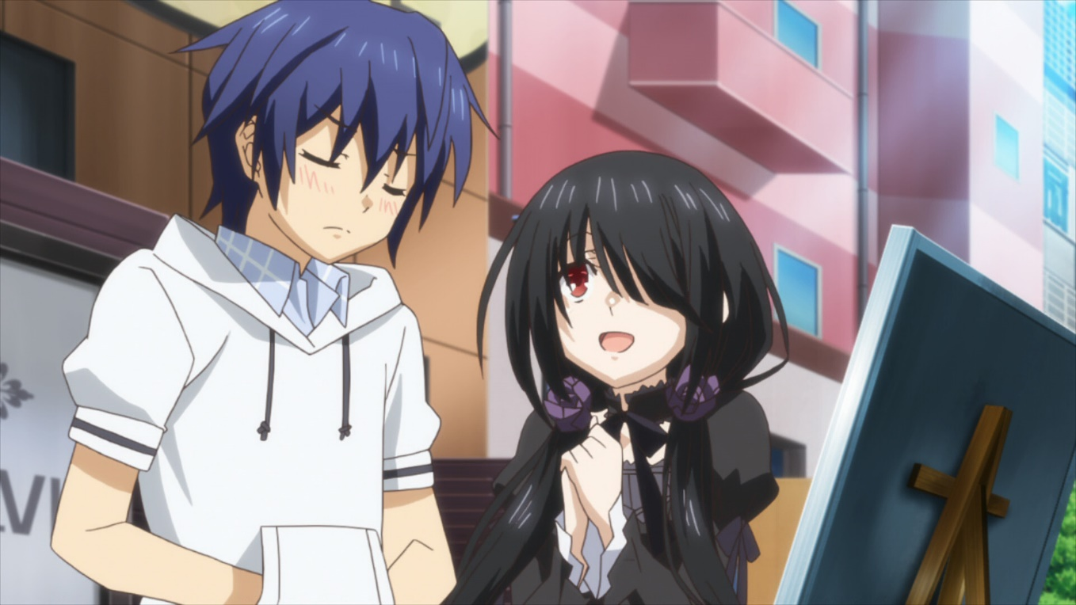

"Shidou-san... anh đâu rồi?"

Đã là buổi chiều. Trời sắp tối rồi. Yoshino đang đi bộ ở khu mua sắm.

Dáng người nhỏ nhắn của cô bé ẩn hiện dưới vành mũ lớn. Hai con ngươi màu xanh ngọc bích cũng như con rối thỏ Yoshinon trông ngộ nghĩnh trên tay trái là những đặc điểm chính của cô.

"Đúng vậy. Tôi nghĩ anh ấy có chuyện gì đó."

"Hmph, anh ấy có thể đang suy nghĩ về việc mua gì cho bữa ăn tối trước các quầy hàng. Tìm anh ấy nhanh rồi về thôi."

2 cô gái đi trước mặt cô ấy nói như thể họ đang thẳng thắn đáp lại những suy nghĩ của Yoshino.

Một cô gái với mái tóc đen như bóng đêm, đôi mắt lấp lánh như ngọc - Tohka. Một cô gái khác có mái tóc đỏ cột 2 bên bằng 2 cái nơ đen, có biểu hiện kiêu kỳ - Kotori.

Đúng vậy, Shidou đã đi để mua nguyên liệu cho bữa tối tại nhà Itsuka nhưng vẫn chưa trở về và không thể liên lạc được. Vì vậy, Yoshino, Tohka và Kotori lo lắng và cùng nhau đến khu mua sắm để tìm cậu.

"Hm?"

Đột nhiên, lông mày của Tohka giật giật, cô ấy vỗ vai Kotori và hỏi.

"Kotori, Kotori."

"Hm? Gì vậy? Tìm thấy Shidou rồi à?"

"Không phải. Nhưng mà… đó là gì vậy?"

Tohka chỉ về phía bên kia đường.

Ở bên đó có rất nhiều cây tre. Vì lý do nào đó, những cây tre được treo những tờ giấy lên cành cây.

"Oh......Đó là những điều ước tanzaku. Nghĩa là hôm nay là ngày lễ Tanabata."

"Tanzaku? Tanabata?"

"Phải. Tanabata là lễ hội viết những điều ước lên những tờ giấy gọi là Tanzaku và treo lên cây tre, điều ước của cô sẽ thành sự thật."

"Cô... cô nói sao cơ!"

Nghe Kotori giải thích, đôi mắt Tohka sáng lên.

"Ko......Kotori!"

"... Được rồi, được rồi. Cô đi và thử một cái đi."

"Hay quá!"

Kotori nói như thể cô đã đoán được mọi thứ. Tohka mặt khác, gật đầu mạnh mẽ trước khi chạy đến những cây tre.

Nhìn Tohka vui vẻ đi vào, Kotori nói với Yoshino.

"Nếu vậy thì Yoshino cũng đi luôn đi."

"Eh... Em cũng… được đi sao...?"

"Tất nhiên rồi. Mặc dù không biết có thực hiện được hay không, nhưng mỗi năm chỉ có một lần thôi. Em nên đi cho có kinh nghiệm."

"Vâng!"

Yoshino đi theo Kotori đi lấy 2 tanzaku miễn phí, lấy một cây bút theo kiểu cổ và viết điều ước của mình cùng với Yoshinon.

"Oh, mọi người ước gì vậy?"

Tohka sau khi viết xong điều ước của mình, cô nhìn Tanzaku của Kotori.

"......!"

Ngay lập tức, Kotori xóa điều ước mình đang viết dở.

"Hở? Chuyện gì vậy, Kotori."

"Không có gì! Tôi viết sai thôi!"

Kotori nói mơ hồ khi cô bắt đầu viết lại điều ước của mình trong khoảng trống còn lại.

"Hm? Điều ước này có vẻ khác lúc nãy?"

"Cô tưởng tượng thôi! Được rồi, Yoshino xong chưa!? Nhanh lên rồi tìm Shidou nào!"

"Hm? Oh, oh......"

"Vâng... vâng..."

Tohka và Yoshino vội vã gật đầu sau khi chịu thua dưới sức ép của Kotori.

Sau khi tất cả mọi người đã viết điều ước của mình lên Tanzaku, họ đi qua các đám đông.

"Phù ... Tìm Shidou trong đám đông này sẽ mệt đấy. Không có cách nào khác, chúng ta hãy chia ra đi. Tôi sẽ đi đến phía Bắc của đường phố, Tohka sẽ đi về phía Nam, Yoshino sẽ đi xung quanh đây để tìm kiếm. Nếu 30 phút nữa 2 người không tìm thấy Shidou thì quay lại đây. Rõ chưa?"

"Tôi hiểu rồi!"

"Vâng… bọn em hiểu rồi."

[OK, để đó cho bọn em lo!]

Tohka, Yoshino và cả [Yoshinon] đều gật đầu.

"Tốt! Bắt đầu tìm đi!"

Sau hiệu lệnh của Kotori, 3 cô gái bắt đầu tản ra các ngả để tìm Shidou.

Khu vực tìm kiếm của Yoshino là khu thương mại nằm sát khu mua sắm. So với các đường phố lớn, lưu lượng giao thông ở đây ít hơn, ít có cơ hội gặp người qua đường. Kotori phải suy nghĩ về điều này trước vì lợi ích của Yoshino.

Sau khi cảm ơn Kotori, Yoshino bắt đầu tìm Shidou.

"......Shidou-san, em mong anh không gặp rắc rối."

Yoshino tự nói với bản thân. Tuy nhiên lúc đó, Yoshinon trên tay cô bỗng cười "Ohohoho…".

[Chuyện nghiêm trọng là… cậu thừa biết cậu ta đang làm gì mà.]

"Là gì?"

[Tớ đang nói về con gái. Con gái đấy! Ah, Shidou-kun thật là biến thái!]

Vừa nói, [Yoshinon] lấy 2 tay che mặt, xoắn cơ thể của mình với một biểu hiện xấu hổ.

Yoshino mỉm cười. Nhưng trước khi cô trả lời [Yoshinon]…

"Eh......?"

Trong khoảnh khắc tiếp theo, cô mở to mắt, đứng yên tại chỗ.

Lý do rất đơn giản: Cô bé thấy Shidou và một cô gái mà cô không nhận ra đang đứng trên phố.

"Đó... đó là..."

[Là Shidou-kun! Uhwoo, con gái đấy! Shidou-kun đang tán gái kìa!]

"Sao... sao lại thế được..."

Giọng nói của Yoshino bắt đầu run rẩy. Shidou và cô gái đi vào một toà nhà.

Nơi đó là… một cửa hàng đồ cưới.

"Eh......!?"

[Hyuuuu——]

Yoshino không hiểu sự tình, nhưng cô bé đã từng nghe nói về việc này. Đó là đám cưới, là hành động của 2 người cam kết tình yêu của họ dành cho nhau mãi mãi và sống chung với nhau dưới một mái nhà.

"…Đừng nói với tớ, Shidou-san sẽ…"

"…Uu."

Yoshino nín thở, lén lút nhìn xung quanh ở phía sau tường trong khi nhích gần hơn đến cửa hàng mà cả hai đã bước vào.

Nhìn trộm vào bên trong từ ngoài cổng tòa nhà, cô bé thấy Shidou nói chuyện với lễ tân, một cô gái khác đứng bên cạnh đợi cậu.

Mái tóc đen lụa, thân hình hoàn hảo, cô gái này đẹp đến mức khiến cô cảm thấy sợ hãi.

"Shi, Shidou-san... sao anh lại ở đây?"

"......Ara?"

Cũng giống như Yoshino chú ý vào cô gái trong sự hoang mang, cô gái đã nhận thấy ánh mắt của Yoshino, đi về phía cô.

"Chào buổi tối. Em cần gì?"

"Hyi......"

Đột nhiên tham gia vào một cuộc trò chuyện với một người lạ khiến Yoshino nhút nhát nhảy dựng lên. Tuy nhiên, không có thời gian để sợ hãi, Yoshino thu hết can đảm của mình để nói chuyện.

"U, um......Em có thể hỏi… chị là gì của Shidou-san... không?"

Nghe Yoshino nói đến Shidou-san, Kurumi mở to mắt ngạc nhiên.

"Em biết Shidou-san? Ara? Hình như chị gặp em ở đâu rồi phải không?"

Cô gái thì thầm với chính mình trong khi trong suy nghĩ, hơi gật đầu một vài lần.

"......?"

"Ara, đừng quan tâm đến chị. Hơn nữa, em muốn biết mối quan hệ giữa chị và...Shidou-san sao?"

"Vâ...vâng......"

Yoshino nhẹ gật đầu khi cô gái gợi ý với một nụ cười hiểm ác.

" Về điều này, chị nên nói thế nào nhỉ. Chị đoán nó là một định mệnh không thể phá vỡ, một niềm đam mê không thể tách rời. Phải chăng đây là một mối quan hệ đặc biệt mà không ai có thể chen vào được?"

"Eh? Eh......?"

Lời nói của cô gái khiến Yoshino bị shock. Tuy nhiên, cô gái tiếp tục nói trong khi thưởng thức vẻ mặt của Yoshino.

"Chị biết mọi thứ về Shidou-san, từng centimet cơ thể anh ấy, chị đã liếm cơ thể anh ấy rất cẩn thận rồi. Aaah......Tháng trước bọn chị đã có một đêm thăng hoa cảm xúc với nhau. Mỗi khi ở bên Shidou-san, cơ thể chị lại nóng bừng lên không kiểm soát được......Fufufu, chị sẽ bắt anh ấy phải chịu trách nhiệm về điều đó."

"Vậy... vậy..."

"Aaah, phải rồi. Bộ đồ lót chị đang mặc cũng là Shidou-san chọn cho chị đấy. Em có muốn xem không?"

Nói đến đây, cô gái cầm váy của mình, từ từ nâng lên.

"......!?"

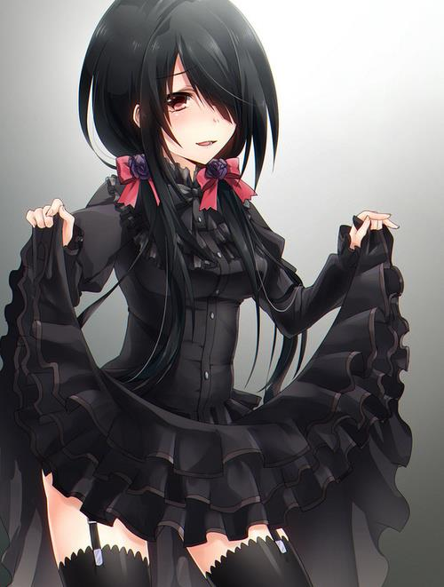

Đầu óc Yoshino rối tung, thế giới bắt đầu quay cuồng. Cô bé không còn muốn suy nghĩ gì nữa, chỉ muốn tránh xa khỏi cô gái thật nhanh.

"Fufufu, chúc một ngày tốt lành."

Cô gái nói thêm, nhưng Yoshino không còn tâm trí để nghe nữa. Cô bé không còn thời gian để nghĩ nữa. Cô bé chỉ muốn rời khỏi nơi đó càng sớm càng tốt.

"Cái này... làm mình cảm thấy khó chịu..."

Shidou nói với bản thân, trong khi điều chỉnh lại cà vạt trong phòng thay đồ trong cửa hàng cưới.

Ở đây không ai giúp cậu. Những người đàn ông mặc một bộ lễ phục màu trắng lần đầu tiên trong đời họ, hầu hết đều nghĩ thế này là tốt rồi.

Đúng vậy, mặc dù Shidou và Kurumi còn là học sinh, họ vẫn được cho phép thử váy cưới.

Không! Chính xác hơn, ngay từ đầu, nhân viên lễ tân nữ đã từ chối. Tuy nhiên, sau khi Kurumi nói nhỏ điều gì đó với cô ấy, cô ấy ngay lập tức thay đổi thái độ, trở nên vô cùng hợp tác. Cô thậm chí còn cho phép cậu thử bộ đồ trắng.

" Kurumi đã nói gì với cô ấy vậy?"

Shidou thở dài trước khi cậu nhớ ra một điều gì đó.

"Ah, mình có điện thoại!"

Bị Kurumi đưa đi khắp nơi khiến Shidou quên mất. Shidou lấy ra điện thoại di động của mình từ quần áo trên móc áo. Mở nó ra, cậu thấy rất nhiều các cuộc gọi nhỡ hiển thị trên màn hình. Có lẽ cậu đang khiến mọi người lo lắng.

"Trước tiên phải gọi cho Kotori..."

Tuy nhiên, khi Shidou định gửi một tin nhắn, cánh cửa của phòng thay đồ mở ra như một tiếng nổ lớn. Nhân viên tiếp tân xông vào.

"Nhanh lên nào! Cô dâu đã chuẩn bị xong rồi! Mời chú rể qua bên đây!"

Nói xong, cô hăng hái kéo tay của Shidou.

"Wah, đợi đã!"

Shidou thậm chí không thể cưỡng lại. Cậu đã được kéo ra khỏi phòng mà không thể thực hiện cuộc gọi.

Cậu được dẫn dắt qua hành lang, tất cả các lối đi cho đến khi đứng trước một cánh cửa của phòng thay đồ, cô tiếp tân mới chịu buông tay cậu.

"Lại đây, xin hãy vào đây nào."

"Ah, um......"

Shidou bơ phờ trả lời, mở cửa phòng.

"…"

Kurumi người đang đứng ngay ở trung tâm của phòng thay đồ. Shidou đã ngay lập tức bị cuốn hút.

Trái ngược với hình ảnh bình thường của cô, một chiếc váy cưới màu trắng tinh khiết bao bọc cơ thể mềm mại của cô, một lớp trang điểm mỏng che mặt của cô. Với vẻ đẹp đáng kinh ngạc như vậy, Shidou đã không thể thốt ra thành lời.

"Fufu, cậu nhìn kỹ tớ thế này, tớ thấy xấu hổ lắm đấy."

"! Ah, tớ xin lỗi. Chỉ là… trông cậu rất đẹp đấy!"

"Thật vậy sao?"

Khi Shidou trả lời, Khuôn mặt của Kurumi đỏ lên, nở một nụ cười hạnh phúc. Vì một lý do nào đó, nhân viên phía sau kìm nén cảm xúc, đồng thời lấy khăn tay lau mắt.

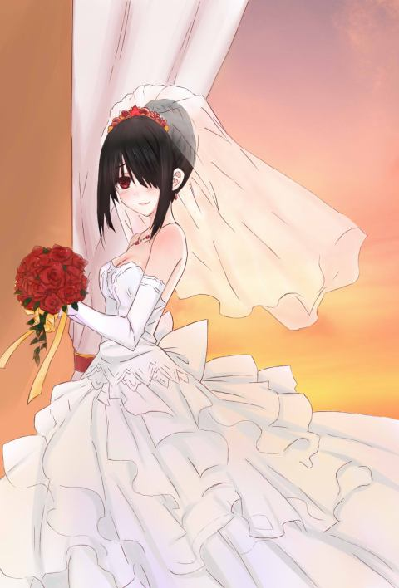

"...... Này, Kurumi, cậu đã nói gì với cô ấy vậy?"

"Ara, cũng không có gì đâu. Tớ chỉ nói:" Tôi không còn sống được bao lâu nữa do một căn bệnh giai đoạn cuối. Tôi e rằng mình sẽ không thể sống đến lúc chúng tôi thề dành cuộc đời mình cho nhau. Anh ấy rất buồn về việc đó. Vì vậy anh ấy muốn tôi có cơ hội được mặc váy cưới một lần. ". Và cô ấy trở nên cực kỳ quan tâm đến tớ...."

“Vậy là cậu nói dối sao?”

"Fufufu, có lẽ vậy."

Kurumi chỉ cười.

Lúc này, nhân viên tiếp tân nữ vẫn khóc sụt sịt một vài lần, cô bắt đầu gọi Shidou và Kurumi.

"Được rồi, được rồi! 2 người bước vào lễ đường đi. Chúng ta sẽ cùng chụp hình."

"Eh......Không, không cần đâu. Vậy là đủ rồi”.

"Cậu nói gì vậy! Đây có thể là... đây có thể là cơ hội cuối cùng của cô ấy đấy...!"

Sau khi khóc, cô nhân viên lấy khăn tay để che mặt khi cô khóc một cách không kiểm soát được. Dường như cô ấy là kiểu người dễ rơi nước mắt.

“Không được sao, Shidou-san? Tớ cũng muốn chụp một tấm ảnh cưới cùng với cậu”.

"Um… "

Cũng tốt thôi. Mặc dù Shidou đã do dự, nhưng cậu không thể nói “đây chỉ là một lời nói dối” vào thời điểm này. Quan trọng hơn, không có lý do gì để từ chối mong muốn của Kurumi cả.

Cứ như vậy, dưới sự thúc giục của nhân viên lễ tân, Shidou và Kurumi đi qua hành lang.

Sau khi bước ra từ cửa sau của tòa nhà, họ tới một khu vực rộng lớn trông giống như một sảnh đường.

Đây là một khu vực yên tĩnh, khác hẳn sự hối hả và nhộn nhịp của thành phố. Và ở trung tâm, một nhà thờ được xây dựng. Dưới ánh sáng mặt trời, toàn bộ không gian trông giống như một thánh đường thật sự.

Mặc dù nó khá nhỏ, nó là một nhà thờ đã được trang trí cẩn thận. Mở cánh cửa màu sô cô la, thảm trải đỏ thẫm mở rộng lối đi vào bên trong nhà thờ với những hàng ghế dài trên cả hai bên. Những gì đập vào mắt họ ngay sau khi đi vào nhà thờ là cây thánh giá khổng lồ cũng như sự rực rỡ của các cửa sổ kính màu.

"Lại đây nào! Đứng trước lễ đường đi! Tôi bắt đầu chụp nhé!"

"O, oh, cảm ơn."

"Fufufu, chị cứ chụp đi."

Một máy ảnh ống kính kỹ thuật số trên tay của nhân viên. Theo hướng dẫn của cô, Shidou và Kurumi đứng cạnh nhau trước bàn thờ.

"Nào, Cô dâu chú rể nhìn vào đây. Cười lên nào!"

"Ha, haha......"

Sau khi được chỉ dẫn, Shidou thực hiện một nụ cười nửa vời. Đồng thời, tai cậu nghe thấy âm thanh chụp của màn trập.

Không biết cô đã chạy khỏi cửa hàng được bao lâu, Yoshino vô tình va vào một cái gì đó mềm mại.

"Kya......!"

"Yoshino? Có chuyện gì vậy? Sao em hoảng sợ vậy? "

Có vẻ cô bé va vào Tohka. Tohka nhìn Yoshino nghiêng đầu.

"To, Tohka... san. Shidou-san... đang..."

"Uh? Có chuyện gì xảy ra với Shidou à?"

Nhìn Yoshino thở hổn hển, cô gái trẻ - Tohka hơi cau mày.

"Vâ... vâng... thật ra"

Khi Yoshino bình tĩnh lại, cô bé bắt đầu kể cho Tohka nghe những gì cô đã thấy.

"Cá... cái gì...? Shidou đang cưới cô gái mà anh ấy đã lộn váy lên......?"

Tohka nhướng mày bối rối.

Tuy nhiên điều này cũng dễ hiểu khi Yoshino đã chứng kiến những gì cô vừa thấy.

Đúng lúc đó.

"Ah......Tohka, Yoshino. Sao 2 người đứng đây? 2 người tìm thấy Shidou chưa?"

Khi 2 cô gái đang nhìn nhau một cách bất lực, Kotori đã gặp họ.

"Ohhh, Kotori. Thật ra, Yoshino đã tìm thấy Shidou..."

"Thật à? Em thấy anh ấy ở đâu?"

"Hm, có vẻ như Shidou đã lật váy của một cô gái dễ thương. Họ đã dành một đêm thăng hoa cảm xúc với nhau. Vì vậy bây giờ anh ấy phải chịu trách nhiệm bằng cách kết hôn với cô ấy."

"Ah......?"

Nghe Tohka nói, Kotori đã ngay lập tức trả lời. Tuy nhiên, 2 má cô đỏ lên. Cô bắt đầu giận dữ.

"2 NGƯỜI ĐÙA À! S… SHIDOU KẾT HÔN!? CHUYỆN QUÁI GÌ VẬY!?"

"Tôi... tôi cũng không chắc nữa..."

"Đùa à! Sao con nhỏ đó dám quyến rũ onii-chan của tôi!"

Kotori hét to, liên tục giậm chân xuống đất. Sau đó cô đã ném một ánh mắt bốc lửa vào Yoshino. Ánh mắt đó làm Yoshino khóc trong sợ hãi.

"Họ ở đâu? Yoshino! Dẫn đường đi!"

"Vâng...!"

Mặc dù lời giải thích Tohka hơi khác với những gì cô đã nói trước đó... Nhưng không thể làm gì khác. Tình hình hiện nay vẫn đòi hỏi sự hỗ trợ của hai người.

Yoshino cùng với Tohka và Kotori, chạy nhanh trở lại con đường cô đã đi.

Sau khi chụp hình, cặp đôi rời khỏi cửa hàng. Lúc này, phong cảnh xung quanh đã chuyển màu hoàng hôn. Dù vậy, cậu vẫn chưa thể chia tay Kurumi. Ngày đặc biệt mà Kurumi mong muốn vẫn chưa hoàn toàn kết thúc.

Đúng vậy! Shidou hiện đang đi bộ trên con đường đến khu mua sắm cùng với Kurumi để thực hiện ước nguyện của mình bằng cách viết điều ước lên Tanzaku.

"............"

Shidou âm thầm liếc nhìn Kurumi đang đi bên cạnh cậu.

Kurumi tế nhị ôm bức ảnh đã được trao từ cửa hàng cưới (Hơn nữa, nó thực sự trông giống như một bức ảnh đám cưới thật, được bọc bởi giấy đắt tiền. Tất cả đều miễn phí). Trông cô rất hạnh phúc.

Sau đó, cô thỉnh thoảng mở tờ giấy, lén liếc nhìn tấm ảnh cưới của 2 người và nở một nụ cười vui sướng.

Nhìn Kurumi hiện tại, Shidou thậm chí còn bối rối hơn.

Cô ấy là một Tinh Linh nguy hiểm nhất, một cô gái mà mọi người nên thận trọng.

Tuy nhiên, cho đến lúc này, Kurumi hoàn toàn không có ý gì ngoài việc cô ấy chỉ muốn có một ngày hẹn hò với Shidou.

"Ara, Shidou-san, nhìn kìa."

Tiếng gọi của Kurumi khiến Shidou ngưng nghĩ quá nhiều.

"Hm......?"

Nghe vậy, Shidou quay đầu. He saw many thick bamboos placed alongside the stores of the shopping district, the leaves extending towards the night sky. There were already countless tanzaku hung on the branches, creating a colourful sight.

"Wah, trông dễ thương quá."

"Phải… Nhìn kìa, họ phát tanzaku ở kia kìa. Cậu muốn viết điều ước không?"

"Vâng, tớ rất muốn viết. Shidou-san cũng sẽ viết chứ?"

"Ơ... không, tớ chỉ..."

"Đây là một cơ hội hiếm có đấy. Cậu sẽ viết cùng với tớ chứ?"

Kurumi mỉm cười, cầm tay Shidou. Cậu được Kurumi kéo đến những cây tre.

Số lượng dày đặc của lá tre như một bức màn. Những chiếc bàn dài được đặt bên dưới những cây tre cho phép mọi người viết lên Tanzaku của họ dễ dàng hơn.

Shidou và Kurumi lấy 2 Tanzaku. Sau khi lấy một cây bút, họ bắt đầu suy nghĩ về những gì để viết.

"Điều ước à..."

Mặc dù cậu đã có điều ước. Nhưng khi cậu định viết, cậu lại thấy đó là một quyết định khó khăn.

Shidou tự nhiên nghĩ không biết những người khác viết gì. Cậu nhìn lên.

"Hm......?"

Trong số vài tanzaku mà cậu đang xem, một cái tên quen thuộc đã được nhìn thấy.

[Tôi ước sẽ được ăn Katsu-karē vào bữa tối. Yatogami Tohka]

"Cô… cô ấy đến đây từ khi nào?"

Dựa vào nét chữ, nó chắc chắn đã được viết bởi Tohka. Shidou gãi má của mình trong sự nghi ngờ. Cậu sẽ nhớ mua đồ ăn cho món Katsu-karē.

Cậu nhìn tanzaku bên cạnh.

[Tôi ước tôi có thể nói chuyện với mọi người. Yoshino]

[Tôi ước Yoshino sẽ luôn hạnh phúc. Yoshinon]

"Haha......"

Nhìn những điều ước dễ thương như vậy, Shidou bật cười. Có vẻ như Yoshino và Yoshinon đến đây với Tohka.

"Còn đây là..."

Shidou tiếp tục nhìn các tanzaku khác.

[Tôi ước Shidou sẽ có ích hơn. Itsuka Kotori]

"Cô... cô gái này..."

Đó chắc chắn là tanzaku của Kotori viết. Cơ mặt Shidou giật giật, lông mày của cậu bắt đầu nhăn lại. Cậu nhận thấy rằng có những vết gạch xóa trên điều ước của cô.

"......"

Có vẻ như nó hơi khác với những gì cô em gái dữ dằn đã viết. Cô ấy có lẽ đã viết một số những lời lăng mạ khó coi. Vì vậy cô đã không có lựa chọn nào khác ngoài việc viết lại.

Shidou thở dài, lấy ngón tay gãi khuôn mặt của mình trước khi nhìn tanzaku của cậu một lần nữa.

Xem ra cũng không cần quá nghiêm túc. Shidou định viết [Tôi ước tất cả các Tinh Linh sẽ hạnh phúc] trước khi nhận ra rằng sự tồn tại của Tinh Linh là bí mật.

Vì vậy, cậu sửa lại thành [Tôi ước Không gian chấn sẽ không còn xuất hiện nữa, thế giới sẽ trở nên yên bình.]. Mặc dù nó có vẻ tinh tế hơn, ý nghĩa đằng sau nó cũng giống như vậy.

"Cứ vậy đi..."

Nói xong, Shidou nhìn Kurumi.

Thành thật mà nói, cậu không thể không cảm thấy tò mò những gì liên quan đến mong ước của cô ấy.

"Kurumi, cậu viết gì vậy?"

Shidou liếc nhìn tanzaku trong tay cô. Tuy nhiên, ngay lập tức Kurumi giấu tanzaku của mình, khiến cậu không thể nhìn thấy nó.

"Fufu, Shidou-san, cậu dám nhìn trộm bí mật của con gái sao. Thật là ngốc."

Kurumi hiển thị một nụ cười quyến rũ, chĩa ngón tay trỏ của mình, nhanh chóng nhấn trên đôi môi của Shidou.

"Cậu....!"

"Fufu, phản ứng dễ thương quá."

"Đừng chọc tớ nữa mà."

Shidou lấy cánh tay chùi môi mình. Kurumi che miệng, nở một nụ cười hạnh phúc.

"Đừng để ý. Cậu viết xong rồi phải không? Vậy thì treo tanzaku lên cành cây nào”.

Nghe lời cậu, Kurumi ngoan ngoãn gật đầu.

"Vâng. Vậy chúng ta treo ở đâu đây?"

"Tớ nghe nói rằng, cậu treo càng gần thiên đường, cao hơn các điều ước khác thì điều ước của cậu sẽ thành hiện thực......"

"Gần thiên đường......Vậy cây đó được không?"

Kurumi chỉ về phía bầu trời. Ở đó, một cây tre cao tận mái nhà của tòa nhà gần đó đang đung đưa trước gió. Không ai leo được lên đó cả. Vì vậy không có tanzaku nào được treo.

"Um, chỗ đó cao thật, nhưng nguy hiểm lắm. Nhìn kìa, có một chỗ treo tanzaku ở đằng kia. Ra đó đi."

"Mm, được rồi."

Shidou và Kurumi cầm tanzaku của họ, đi về phía trước dưới những tán cây.

Ở phía cuối con đường vẫn có một khu để treo tanzaku.

"Ừ, vậy treo nó ở đây đi."

Shidou đưa tay treo tanzaku của cậu lên cành cây.

Tuy nhiên, Kurumi vẫn giữ tanzaku, không di chuyển. Shidou thấy vậy, cậu nghiêng đầu bối rối.

"Kurumi? Chuyện gì vậy?"

Nghe cậu nói, Kurumi mỉm cười nhẹ trước khi nói chậm.

"Shidou-san......Cậu đã nói rồi đúng không, Ngưu Lang và Chức Nữ, họ sẽ không bao giờ quên nhau dù trải qua bao nhiêu năm nữa."

"Ơ? Phải… Tớ có nói vậy."

Nghe vậy, Kurumi như đang nhớ thật kỹ câu nói đó, cúi đầu xuống, tiếp tục nói.

"Này ...... Shidou-san. Dù trải qua bao nhiêu năm nữa, Shidou-san sẽ không quên tớ chứ?"

"Hả?"

Một câu hỏi bất ngờ như vậy khiến Shidou chần chừ.

Sau khi Shidou suy nghĩ một vài giây, cậu gật đầu với Kurumi.

"Ừ, tớ sẽ không quên đâu. Hơn nữa, một cô gái đặc biệt như cậu, tớ không thể quên dù tớ có muốn đi chăng nữa".

Shidou cay đắng mỉm cười khi cậu trả lời.

"Thật vậy không?"

Nghe thấy thế, Kurumi nở một nụ cười hài lòng.

"Sao cậu… có vẻ lạ vậy. Được rồi, nhanh treo tanzaku đi nào. Nếu cậu không muốn tớ nhìn điều ước của cậu, tớ có thể lùi lại…”

"Không".

Kurumi lắc đầu.

"Xem ra… đã hết giờ rồi”.

"Hết… giờ gì?"

Nghe Kurumi nói với giọng trầm, Shidou thắc mắc.

Và khoảnh khắc tiếp theo…

"Tôi cuối cùng cũng tìm thấy cô, “Tôi” ạ."

Từ phía sau Kurumi, trong con hẻm tối tăm tách khỏi sự hối hả và nhộn nhịp của đường phố bận rộn, cậu nghe một giọng nói y hệt.

"Cái gì......"

Sau đó, lúc này cậu nhìn thấy một sự thật. Shidou không nói nên lời.

Nó rất đẹp. Một bộ váy dày có đường viền đen và đỏ như màu máu và bóng tối, mái tóc đen cột 2 bên không bằng nhau, cũng giống như đôi mắt của cô. Hơn nữa, gương mặt đó…

Không có câu hỏi cho tình huống này. Đó chính là Kurumi.

Kurumi - người đang đứng trong bóng tối bắt đầu nói.

"Cô thật sự ích kỷ đấy. Nhưng tất cả kết thúc rồi. Một bản sao mà không tuân theo ý tôi, sẽ không được phép tồn tại đâu."

"Một bản sao?"

Shidou mở to mắt, nhìn Kurumi đang cầm tanzaku.

Kurumi có thể tạo ra bản thân của mình trong quá khứ từ bóng tối của cô. Đó là điều mà cậu đã biết vào tháng trước.

Nhưng đừng nói với cậu, Kurumi đã đi hẹn hò với cậu cả ngày hôm nay, chỉ là một bản sao.

Đầu óc Shidou quay cuồng. Mặt khác, đứng trong bóng tối, Kurumi thật uốn cong đầu gối trong khi nâng nhẹ váy của cô lên, cúi chào Shidou.

"Shidou-san. Tớ thật sự xin lỗi, bản sao của tớ đã gây rắc rối cho cậu."

"Chuyện này… là sao?"

Sự hỗn loạn của Shidou có thể thấy từ biểu hiện của cậu. Nghe câu hỏi, Kurumi thật nhìn bản sao của cô với đôi mắt khó chịu, bắt đầu giải thích.

"Trước đây tớ đã nói với cậu rồi. Bản sao của tớ là quá khứ của tớ, lịch sử của tớ. Tokisaki Kurumi đó cũng vậy. Cô ấy được tạo ra từ một thời điểm ngẫu nhiên trong quá khứ. Chỉ là, tớ đã đưa cô ta ra từ một thời điểm sai lầm."

"Thời điểm sai lầm?"

Kurumi thật gật đầu.

" “Tôi” đó là do tớ tạo ra vào thời điểm Shidou-san đã nói chuyện với bản sao của tớ trên sân thượng hồi tháng trước. Tớ thực sự không biết đây có phải là trò đùa của số phận hay không nữa".

"Cái…”.

Shidou không nói nên lời.

Cậu vẫn còn nhớ rõ.

Tháng trước, trên sân thượng trường trung học Raizen, Shidou và Kurumi đã nói chuyện với nhau.

Kurumi không chỉ tạo ra Lâu Đài Rút Thời Gian bao phủ khắp trường học, cô còn tạo ra Không Gian Chấn. Shidou đã thuyết phục cô dừng lại thành công, nhưng thời điểm Kurumi muốn đáp lại tình cảm của cậu…

Lúc đó, Kurumi thật xuất hiện và giết chết Kurumi.

"Cậu là Kurumi... vào lúc đó...?"

"............"

Kurumi không trả lời, cô chỉ nở một nụ cười buồn.

Nhìn cô ấy, Kurumi thật sốt ruột thở dài.

"Tớ thật sự xin lỗi, nhưng một bản sao tự ý hành động thì sẽ không được phép tồn tại. Đặc biệt là khi bản sao đó có tình cảm với Shidou-san."

Nói xong, Kurumi thật chầm chậm đưa tay phải lên và nắm bàn tay lại.

Dưới chân Kurumi xuất hiện những cánh tay, từ từ kéo cô vào bóng tối.

"Ku… Kurumi......!"

Shidou đưa tay ra, hy vọng sẽ nắm được tay Kurumi. Nhưng đã quá trễ.

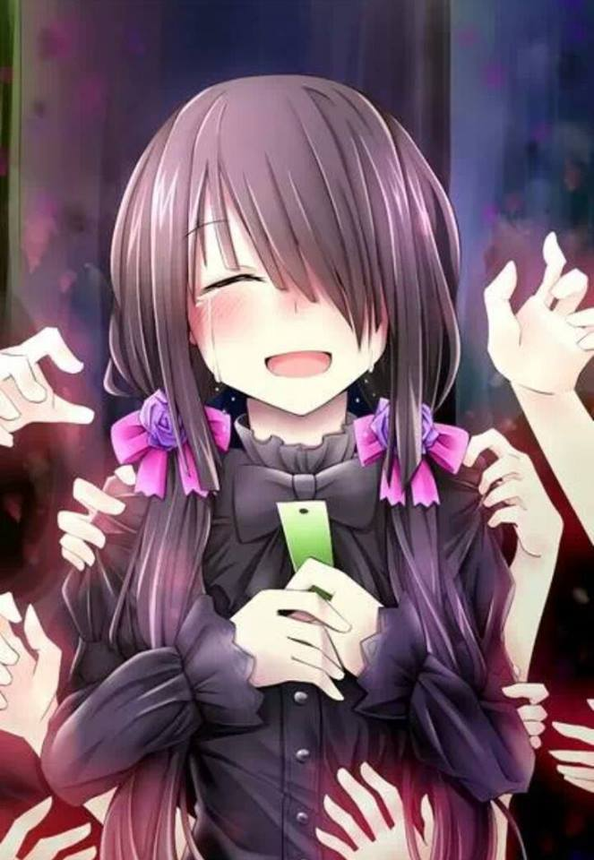

"Shidou-san hôm nay... tớ thực sự…rất hạnh phúc…”

Kurumi không hề kháng cự, cô để cho các tay trắng quấn quanh mình, cho đến khi cô đã hoàn toàn bị ngập trong bóng tối.

Giống như cô ấy đã biết rằng cô ấy đã biết kết thúc từ đầu.

"Kuru… mi..."

"......Giết Tôi đến 2 lần, ngay cả tớ cũng không dễ chịu gì đâu."

Kurumi thật vừa nói, vừa cầm váy của mình lên theo hình cánh cung.

"Tớ đã xong việc cần làm hôm nay rồi. Thật sự tớ muốn nói chuyện nhiều hơn với Shidou-san......"

Kurumi thật nói khi nhìn Shidou.

Đúng lúc đó…

"Shidou!"

"Lùi lại!"

Một giọng nói quen thuộc vang lên. Ngay bên cạnh, Tohka và Kotori đột nhiên xuất hiện, đứng trước Shidou.

"Tohka, Kotori?"

Shidou gọi tên họ trong sự bất ngờ. Cậu vừa nói xong, Yoshino đến bên cạnh. Mặc dù Yoshino mở to mắt bởi cô không hiểu tình hình, nhưng khi nhìn vào những phản ứng mạnh mẽ của Tohka và Kotori, cô nắm lấy tay Shidou để bảo vệ anh.

"Kurumi......! Sao cô dám động đến Shidou!"

"Cô can đảm lắm mới xuất hiện ở đây đấy. Cô muốn gì? Nếu cô đầu hàng, tôi sẽ thương xót và nghe lời cầu xin tha thứ của cô."

Nghe Tohka và Kotori nói, Kurumi lắc đầu trong sự bực tức, nhìn Shidou thêm một lần nữa.

"Thật đáng sợ khi Tinh Linh Lửa đáng sợ xuất hiện ở đây. Tớ sẽ dừng tại đây. Bảo trọng nhé, Shidou-san."

Nói xong, Kurumi biến mất vào bóng tối.

Hầu như ngay lập tức, tất cả không khí căng thẳng biến mất.

Đồng thời, Tohka, người đang đứng trước mặt Shidou, quay lại hỏi.

"S…Shidou! Anh không sao chứ!"

".......... Ừ, anh không sao".

Shidou trả lời với giọng nhỏ. cậu nghiến răng, đấm xuống mặt đất.

"Kurumi......!"

Tháng trước, bản sao đó đã bị giết bởi Kurumi.

Điều kỳ diệu nào đó đã giúp cô gặp được Shidou.

Ý định thực sự của cô, thậm chí đến bây giờ vẫn chưa rõ ràng.

Nhưng… điều duy nhất cậu có thể hiểu được.

Kurumi hoàn toàn biết trước kết cục nhưng cô ấy vẫn cố gắng gặp Shidou.

Chỉ trong một vài giờ, cô đã chọn việc thoát ra khỏi ý chí của Kurumi thật.

"............ !!"

Một cảm giác không thể diễn tả bằng lời, Shidou một lần nữa vung nắm đấm của mình xuống đất.

"Shidou ......"

Tohka gọi ra tên cậu.

Tuy nhiên, trong đầu Shidou vẫn còn là một mớ hỗn độn. Cảm xúc hiện giờ đang xoáy vào nhau.

Trong lúc đó.

"...... Shidou. cái gì vậy?"

Giọng của Kotori vang lên phía sau cậu.

Nghe thấy vậy, Shidou ngẩng đầu lên một chút, mở mắt ra.

Tại nơi mà bản sao Kurumi bị kéo vào bóng tối, tấm hình được bọc trong giấy đã được để lại, cùng một tờ giấy nhỏ.

"Điều… ước”

Nhìn thấy vậy, Shidou đứng dậy, nhặt tanzaku trên mặt đất.

Sau đó, cậu nhìn dòng chữ trên đó.

"............"

Shidou ngay lập tức chạy ra ngoài đường, trong tay cầm chặt điều ước của Kurumi.

"Ah......Shidou! Anh đi đâu vậy!"

Giọng Tohka vang lên từ phía sau, nhưng Shidou phớt lờ cô, tiếp tục chạy xuyên qua đám đông.

Cuối cùng, cậu đã đứng trước cây tre mà Kurumi nói lúc nãy, giữ tanzaku trong miệng, cậu leo lên một tòa nhà gần đó.

Hành động của cậu ta nhanh chóng thu hút đám đông gần đó, những âm thanh xôn xao của đám đông bắt đầu phát ra

Nhưng Shidou không quan tâm. Cậu lên sân thượng, nắm lấy cành cây tre cao nhất.

Và sau đó, trong khi đang đứng ở một vị trí không an toàn, cậu treo tanzaku trong miệng của mình trên đỉnh của cây tre.

Tuy nhiên,

"Wah......!"

Cậu liền treo tanzaku vào cành cây, chân Shidou mất thăng bằng. Cậu ngã từ mái nhà. Tầm nhìn của cậu bắt đầu quay dữ dội, chỉ còn nghe những tiếng xôn xao của đám đông biến thành tiếng la hét.

"Shidou!"

Tuy nhiên, ngay lúc cậu nghe thấy tiếng nói. Cơ thể cậu đã được bắt lấy. Có vẻ như Tohka đã bắt được cậu.

"Anh không sao chứ, Shidou!"

"Oh, không sao. Tohka đã cứu anh".

"Anh bị sao vậy? Chạy lên đó làm gì vậy?"

"Aaah......Anh muốn treo tanzaku."

"Hm?"

Tohka cau mày, nâng cao đầu và nhìn lên.

Trên đỉnh của cây tre cao nhất, tanzaku duy nhất đung đưa trong gió.

"Treo nó ở đó sao? Như thế nguy hiểm lắm."

"Ừ ...... Anh xin lỗi. Nhưng anh chỉ mong rằng, anh muốn nó trở thành sự thật dù có chuyện gì xảy ra."

Shido đi theo sau Tohka và nhìn lên trên - trong lá tre lắc lư, hình ảnh của một tanzaku nhỏ duy nhất có thể nhìn thấy.

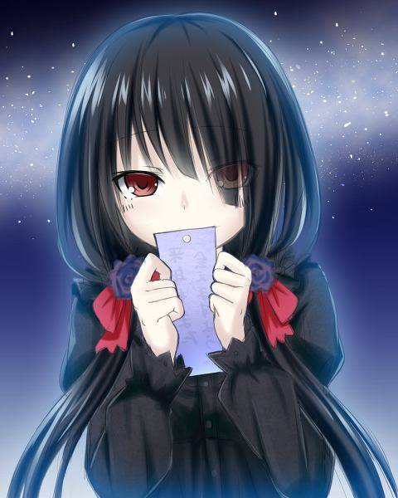

[Tôi muốn một ngày nào đó, tôi sẽ có thể gặp lại Shidou-san một lần nữa. Tokisaki Kurumi]

"Tớ sẽ không quên cậu ...... Tớ rất mong được gặp lại cậu."

Shidou nắm chặt tay, nhìn vào bầu trời đêm như thể muốn thực hiện một lời hứa.

Ở giữa bầu trời lấp lánh những ngôi sao, một ngôi sao băng nhỏ duy nhất vút qua như thể bay qua dải Ngân hà.

Ở một nơi gần đó, trong biển người đông đúc, Kurumi đứng nhìn Shidou treo điều ước của mình trên cây tre cao nhất. Thấy Shidou đáp lại tình cảm của mình chân thành đến như vậy, cô mỉm cười hạnh phúc.

“Tớ sẽ rất nhớ cậu, Shidou-san. Hôm nay tớ rất hạnh phúc. Cảm ơn cậu vì tất cả”.

Đúng vậy. Hôm nay là ngày hạnh phúc nhất của Kurumi vì cô đã được ở bên cạnh người cô yêu thương nhất. Dường như cô đang khóc, không rõ cô khóc vì hạnh phúc hay cô khóc vì thời gian của cô ở bên Shidou quá ngắn ngủi. Ước gì điều ước đó mau trở thành hiện thực để một lần nữa, Shidou sẽ lại là người đàn ông của cô.

